Název materiálu | Máša a medvěd – ruská lidová pohádka
Anotace materiálu | Materiál je postaven na práci s adaptovaným textem ruské lidové pohádky „Máša a medvěd“ a je primárně zaměřen na rozvoj čtení s porozuměním. Současně však může sloužit jako podklad pro procvičování správné výslovnosti hlásek [ž] a [š]. Materiál má také komunikativní aspekt.
Doporučená jazyková úroveň žáků | A1, A2
Cíl materiálu | Žák porozumí čtenému textu – odpoví na zadané otázky.  Žák reprodukuje v mateřském jazyce (A1) nebo cizím jazyce (A2) hlavní myšlenky textu.  Žák správně vyslovuje zvuky [ž] a [š].  Žák podle zadání převypráví/dokončí příběh.
Poznámka

1. Popis materiálu
Materiál vychází z ruské lidové pohádky „Máša a medvěd“ – originální text byl upraven tak, aby bylo možné s materiálem pracovat i ve skupině žáků na úrovni A1.
Aktivizační úlohu plní podtextové otázky. Dále je text pohádky rozdělen do devíti krátkých částí; na každou část navazují otázky, které vycházejí z přečteného textu nebo motivují žáky pro pokračování čtení (například anticipace následujícího děje). Zadání odpovídá požadavkům na úkoly rozvíjející kritické myšlení žáků.Potextové otázky mají komunikativní charakter.
Na otázky, které jsou primárně zaměřeny na zjištění porozumění čtenému textu, mohou žáci (zejména na úrovně A1) odpovídat i v mateřštině. Důležitější než forma projevu je zde jeho obsah (zda skutečně dokázali najít hlavní myšlenku a pochopit podstatu přečteného). Na úrovni A2 se již předpokládá schopnost plnění cvičení v cizím jazyce.
K materiálu jsou připojeny také obrázky, které znázorňují určité výjevy z děje pohádky. Mohou žákům posloužit jako osnova či vodítko jak při pochopení textu, tak při jeho následném převyprávění.

2. Popis zadání a úkolů

A. Předtextová zadání
Jejich cílem je aktivizace žáků, příprava na práci s textem. Dochází také k rozvoji dovednosti odhadu. Zadání jsou zaměřena nejen na čtení s porozuměním, ale také na procvičování zvukové stránky jazyka –žáci procvičují výslovnost tvrdých sykavek ž, š. Úkol č. 4 (vymyslet nadpis ke každému odstavci) prověřuje schopnost určit hlavní myšlenku z úryvku textu a vyjádřit ji pomocí několika slov (max. jedna věta).

B. Přitextová zadání
Cílem jednotlivých úkolů a zadání je rozvoj porozumění čtenému textu, schopnost vyhledat hlavní myšlenku textu, dále je rozvíjena dovednost odhadu.
- I/1: грибы– houby, ягоды – bobule (plody), отставать – zpožďovat se, zaostávat
- I/2: дедушка, бабушка, Машенька
- I/3: Маша хотела идти с девочками в лес за грибами
- II/1: собирать – sbírat, заблудиться – zabloudit, избушка – chaloupka
- II/2: Маша отстала от подруг и заблудилась.
- II/3: В глубокой части леса.
- III/1: постучать– zaklepat, открывать – otevírat, толкнуть – strčit
- III/2: Sněhurka a sedm trpaslíků (Белоснежка)
- IV/1: отпустить – pustit, печка – pec, ждать – čekat
- IV/3: Машенька должна была ему готовить и кормить его, убирать избушку
- V/1: убежать – utéct, думать – přemýšlet, отпустить– pustit
- V/2: Чтобы отпустил её в деревню – хотела бабушке и дедушке отнести пирожки
- VI/1: достать – podat, короб – nůše, дорога – cesta, вынимать – vytahovat, крылечко – veranda (zápraží)
- VII/1: миска – miska, вернуться– vrátit se, скоро – rychle (brzy), устать – unavit se, пенёк – pařízek
- VIII/1: поднять – zvednout, остановиться – zastavit se, сесть – sednout (si), съесть – sníst
- IX/1: хитрый– lstivý, заметить – všimnout si, броситься – vrhnout se, лаять – štěkat, испугаться – vylekat se, убежать – utéct, крышка – stříška (zde víko), смотреть – dívat se, глаза – oči, обрадоваться – zaradovat se, обнимать – obnímat, целовать – pusinkovat (líbat)
- IX/3: rozvoj komunikativní kompetence žáků – cvičení není příliš vhodné pro úroveň A1 (žáci nemají dostatečné znalosti k tomu, aby mohli v cizím jazyce smysluplně dokončit příběh)

Odpovědi vychází z textu. Nejsou uváděny odpovědi na otázky na vlastní názor žáků – zde záleží jen na jejich fantazii a tvořivosti, co si vymyslí. Na úrovni A1 mohou žáci používat mateřštinu, na úrovni A2 již všechna zadání plní v cizím jazyce. Otázky „Co si myslíte…“, „Co podle vás…“ jsou zaměřeny také na rozvoj umění odhadu a schopnosti na základě známého (přečteného) kriticky předurčit vývoj.

C. Potextová zadání
Vizualizace příběhu pomocí obrázků napomůže lepšímu zapamatování klíčových momentů pohádky. Díky tomu žáci snáze vytvoří osnovu a převyprávějí pohádku. (A1)
Odstavec – obrázek (správné přiřazení): I (1-2) II (3-4), III (není), IV (5-9), V (není), VI (10), VII (11-13), VIII (lze opět 12-13), IX (14-16)
Zadání na převyprávění (ať již dle obrázků a v roli vypravěče nebo z pohledu některého z hlavních hrdinů pohádky) je zaměřeno na rozvoj ústního projevu (řečová kompetence, pozornost je třeba věnovat také správné výslovnosti žáků – zejména se to týká sledovaných jevů, ale opomíjeny nesmí být ani další fonetické jevy). (A2)
Zadání na sestavení plánu je zaměřeno na zopakování hlavních myšlenek textu a procvičování řečové dovednosti psaní – úkol žáci plní písemně (může být zadán také jako domácí úkol).

3. Gramatický komentář
Text příběhu obsahuje velké množství zdrobnělých slov. Ta jsou vytvořena pomocí slovotvorných přípon -ушк-, -еньк- (-оньк-), -ёк- (-ок-), které se připojují ke kmeni motivujícího slova. Žáci na úrovni A1 si tyto tvary osvojují jako samostatné lexikální jednotky bez dalšího gramatického komentáře. U žáků na úrovni A2 je již možné (s odkazem na proces slovotvorby v jejich mateřském jazyce) vysvětlit způsob tvoření zdrobnělin pomocí výše uvedených přípon.

V textu se můžeme setkat s následujícími příklady:
Машенька (Маш/аМаш/еньк/а)
Бабушка (Баб/а Баб/ушк/а)
Дедушка (Дед/0 Дед/ушк/а)
Девушка (Дев/а Дев/ушк/а)
Избушка (Изб/а Изб/ушк/а)
Пенёк (Пень/0 Пен/ёк/0)
Пирожок (Пирог/0 Пирож/ок/0)

(0 – označení nulové koncovky, typické pro mužský rod)
(/ - označení hranice jednotlivých morfémů)

Následující cvičení jsou zaměřena na rozvoj jazykové kompetence žáků (od úrovně A2 výše). Jejich cílem je praktický nácvik použití slovotvorných přípon, pomocí nichž se vytváří zdrobněliny. První část je zaměřena na tvorbu neutrálních slov ze zdrobnělin (žáci vidí, jak je zdrobnělina vytvořena, navíc se na této úrovni předpokládá znalost neutrálních slov, takže jejich odvození pro ně nebude problém). Druhá část je náročnější – z neutrálních tvarů žáci pomocí vhodné slovotvorné přípony vytvářejí zdrobněliny. Postupuje se zde tedy v souladu s principem od známého k neznámému, od jednoduchého ke složitějšímu.

Napište slova, od kterých byly vytvořeny následující zdrobněliny:

Маменька (устаревшее)мама
Папенька (устаревшее)папа
Тётенька тётя
Тётушка тётя
Сынок сын
Доченька дочь
Денёк день
Лесок лес
Теремок терем
Сундучок сундук

Od následujících slov utvořte zdrobnělé tvary:

Саша Сашенька
Игра Игрушка
Лёд Ледок
Бок Бочок
Нос Носок
Голова Головка

4. Stylistický komentář
Zdrobněliny se v současném ruském jazyce používají jako prostředek vyjádření zdvořilosti, přívětivosti, například: Не хотите ли чашечку чаю. Дайте мне, пожалуйста, вон ту булочку. Kromě toho se také, stejně jako v češtině, vyskytuje velké množství neformálních tvarů vlastních jmen (ukázky různých jmen jsou v učebnici Raduga po-novomu v 1. Dílu). Zdrobněliny se také hojně používají při rozhovoru s dětmi.

Zdroj textu:http://ocka3ke.ru/skazki/masha-i-medved (upraveno a zjednodušeno)
Zdroj obrázků: http://www.planetaskazok.ru/rusnarskz/mashaimedvedrusskz

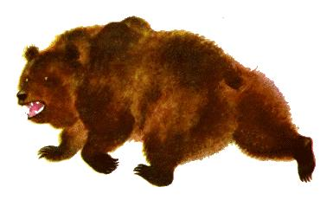
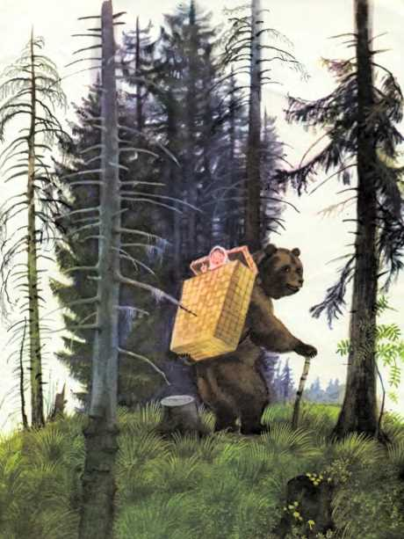
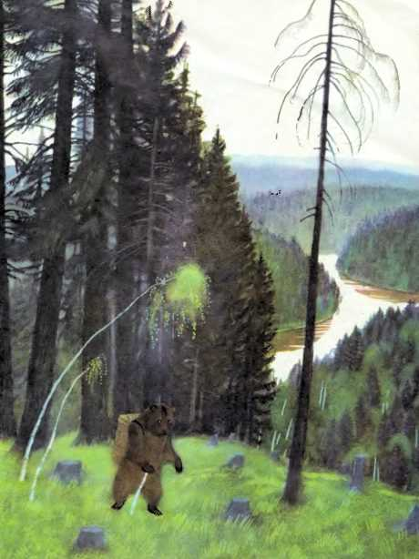
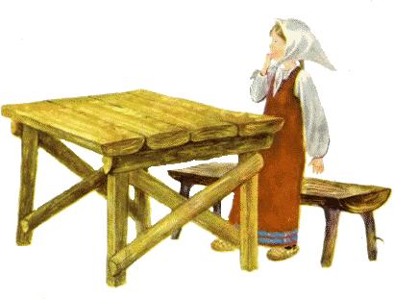
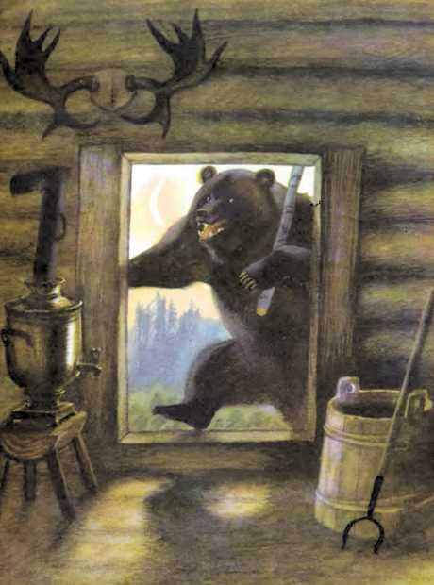
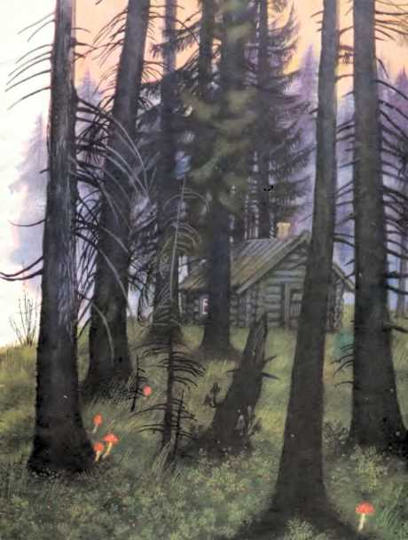
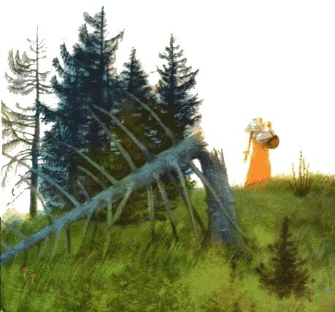
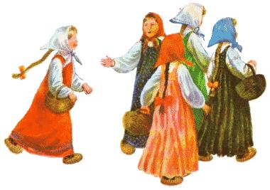
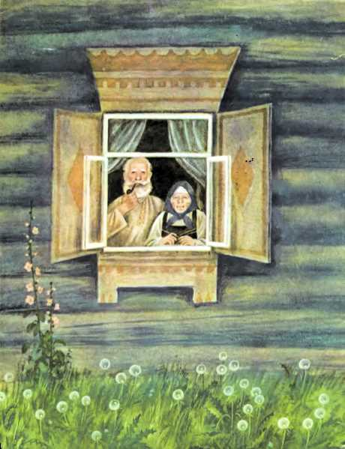
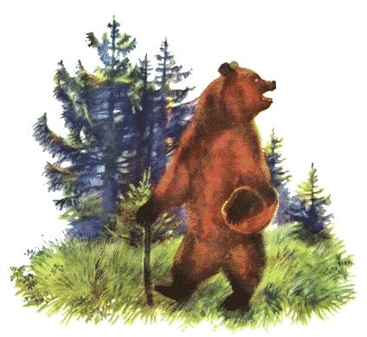
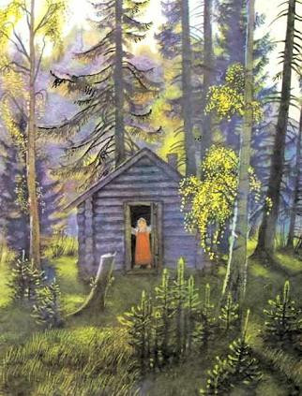
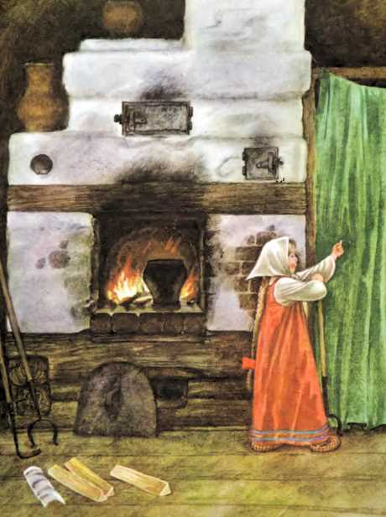
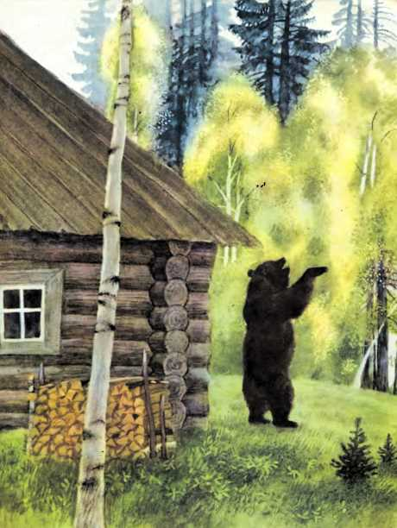
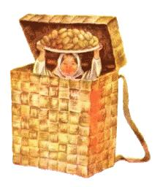
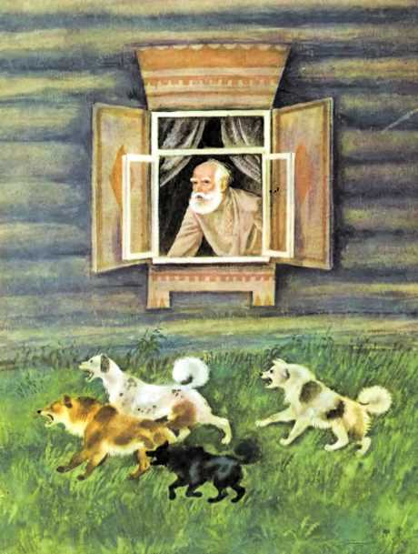
9
8
7
6
5
4
1
3
2

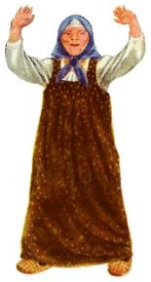

16
15
14
13
12
11
10

Pořadí obrázků 1 – 16 (na předchozí straně uvedeno přiřazení obrázků k jednotlivým odstavcům pohádky)

